**软件工程第一次作业**

1. 请谈一下关于软件工程的整体认识和印象？

软件工程是指工程化方法开发实现软件的一种学科，与其他工程学科一样都是应用在大型工程开发中，可以有效提高工程整体的开发效率，提高工程的健壮性，降低系统的维护成本。开发小型的作业程序可以类比于盖个小房子，则开发大型软件系统可以类比于盖摩天大楼，需要更多人合作，更多的分工，更多的技术支持，所以必须要应用软件工程的相关应用才能完成。软件工程因为软件本身的性质，没有宏大的实体，让外行人并没有办法看出淘宝跟普通程序的区别。

1. 系统分析师和系统架构设计师有何区别？

系统分析师：

熟悉应用领域的业务，能分析用户的需求和约束条件，写出信息系统需求规格说明书，制订项目开发计划，协调项目开发与运行所涉及的各类人员；能指导制订企业的战略数据规划，组织开发项目；能评估和选用适宜的开发方法和工具；能按照标准规范编写系统分析、设计文档；能对开发过程进行质量控制与进度控制；能具体指导项目开发。即系统分析师的主要职责是获取并分析用户的需求，形成规范化的文档，指导整个项目的开发，需要与客户不断的交流，熟悉应用领域的业务。

系统架构设计师：

能够根据用户需求，结合用户应用领域的实际情况，设计正确、合理的软件构架，维护系统构件及其接口，并确保系统构架具有良好的性能；能够对项目进行系统构架级的描述、分析、设计与评估；能够按照相关标准编写相应的设计文档；具有扎实的理论功底、广博的知识面，能够与系统分析师、项目管理师相互协作、配合工作。即系统架构师的职责是负责整体的、宏观的系统设计，重点在架构级别上。还要对架构进行描述、分析和评估，属于纯技术性的工作。

1. 应用软件工程会增加系统工作量吗？

软件工程出现的原因就是为了减轻软件系统维护的工作量，使开发大型软件时系统更加健壮，团队合作时更加开发高效，所以并不会增加系统的工作量。虽然应用软件工程时会应用大量日志工作，维护工作和前期工作，这些看似多余并且重复繁琐的工作，其实才是系统稳健性的保证，并且减少后期维护的成本。所以应用软件工程不会增加系统工作量，返回会大大减少系统整体的工作量。

**软件工程第二次作业**

**如何称得上一名优秀的程序员？**

一名优秀程序员能用代码实现功能是最基本的要求，并且实现要优雅，健壮规范，并且有非常强的解决问题的能力，对于程序的漏洞bug可以瞬间定位和处理，可以很好的和其他程序员合作完成同一个项目。并且学习能力强,可以马上掌握新的技术，并且运用自如，不过时。

**系统架构师应该具备的素质是什么？**

有大局观，着眼于系统的整体技术实现，应该是一位优秀的程序员。并且应该对常见的应用需求，场景给出最恰当的解决方案，同时很了解自己所属的开发团队，能够评估自己团队实现特定功能需求需要的代价。要非常细心，，从需求到设计的每个细节都要考虑到，把握整个项目，使设计的项目尽量效率高，开发容易，维护方便，升级简单

**软件工程第三次作业**

**1.**

活动 前驱 最早开始时间

B A 1

E A 1

C A 1

D B 4

I B,D 4

G E 5

F C 6

H G,F 8

J I,G 8

K J,H 10

L J,K 13

完成 20

最早开始时间 最晚开始时间

1. B 1 1
2. D 4 4

B-I 4 5

D-I 9 9

I-J 11 11

A-C 1 5

C-F 6 10

F-H 9 13

A-E 1 4

E-G 5 8

G-H 8 14

G-J 8 11

H-K 10 14

J-K 13 16

J-L 13 13

K-L 15 18

L 21

关键路径：A-B-D-I-J-L 20天

**3.**

**关键路径**

**A B C E F I K L 24天**

11.

学生项目有很多风险

1. 程序有很多bug需要大量时间修改
2. 学生之间合作有风险，学生之间代码质量参差不齐
3. 程序的结果可能不满足要求
4. 不能按时完成学生项目

**软件工程第四次作业**

1. 在同客户的早期会晤中，客户为想要构建的系统列出了 下面的“需求”:
2. 客户守护进程对用户应该是不可见的。
3. 系统应该提供中断的链接或过时数据的自动验证
4. 内部命名约定应该确保记录是唯一的。
5. 数据库与服务器之间的通信应该是加密的。
6. 标题组(数据库中的一种记录)之间可能存在联系。
7. 文件应该可组织到依赖的文件组中。
8. 系统必须提供与Oracle数据库交互的接口。
9. 系统必须能够同时处理50000个并发用户。

按照功能需求、质量需求、设计约束或过程约束，对上述每一个需求进行分类。上述哪种可能是不成熟的设计决策?将上述每一个决策重新表述为其设计决策一定能够达到的需求。

**答案：**

功能需求： a b c e

质量需求： d h

设计约束： g

过程约束： f

**不成熟的设计决策:**

需求e的不确定，不完备。

需求d和需求g 是不一致的，可能无法保证加密的情况下对外提供接口

**重新表述：**

d 可以改为： 内部通讯应该是安全的，防止非法访问

c中应该改为：所有记录必须是唯一的

用例图：

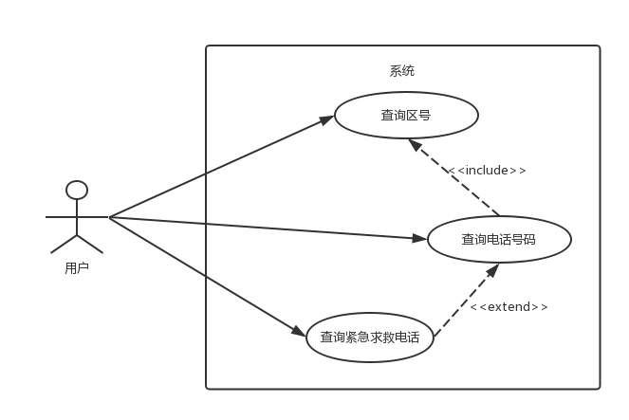

MSC图

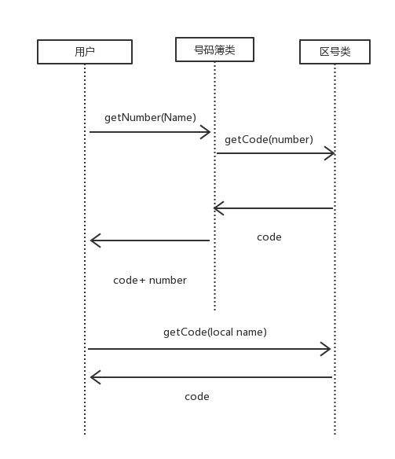

类图：

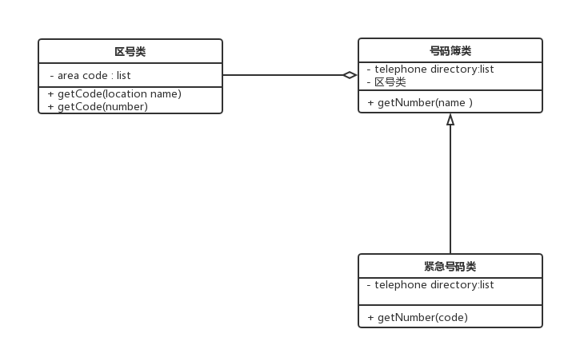

**软件工程第五次作业**

1. 某个计算机咨询公司雇用你为会计公司开发计算税收的软件包。你已经根据客户的需求设计了一个系统，并且在设计评审中展示你的设计。在初步设计评审阶段可能会问到下列问题中的哪些问题，关键设计评审中会问到哪些问题?两种评审中都会问到的问题是哪些?解释你的回答。
2. 它将运行在什么样的计算机上?
3. 输入屏幕是什么样的?
4. 会生成什么报表?
5. 会有多少并发用户?
6. 使用了多用户操作系统吗?
7. 折旧算法的细节如何?

**答案：**

初步设计评审阶段： a b c d e

关键设计评审： c d e f

都会问道的问题： c d e

问题a是应该在设计初期就应该确定的内容，所以应该在初步设计评审阶段。

问题b是关于用户界面设计，不影响整体架构设计所以应该在初步设计评审阶段。

问题c 是报表设计问题，报表的设计对之后的架构设计影响重大，所以应该在初步设计评审阶段。

问题d,e 都是关于用户的设计，关于并发需求设计，是整体架构设计的关键难点，所以应该在关键设计评审中问道。

问题f设计具体实现问题，应该在关键设计中问道，

1. 设计四章第14题
2. 整个系统应该5000人并发访问
3. 电话数据应该集中存储和管理
4. 系统应该提供良好的交互界面
5. 查询时间应该在3s以内。
6. 系统能根据名字查找电话号码
7. 系统能查询不同国家地区的区号
8. 系统能提供所在地区的紧急求救电话号码

根据需求说明应该把电话号码数据存放在关系型数据库中，提高查询性能，提高系统安全性。未处理查询业务优化查询，提供统一查询接口，应该设立应用服务器。设计一套基于浏览器的客户端，拥有输入输出界面，能很好的与应用服务器进行数据传输。

体系结构设计如下：

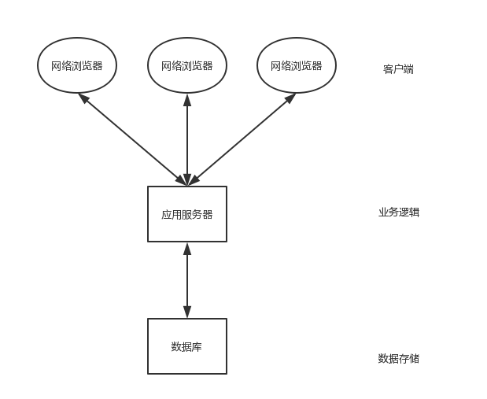

这种设计满足了数据统一存储的需求，提高数据的安全性，并且对于数据的更新和补充都特别方便；

可以通过浏览器进行访问，方便用户使用，可以满足多用户多端并发访问需求。

因为设计了应用服务器，所以系统的可扩展性很强，可以方便的添加更多的业务逻辑，并且因为数据不是客户端直接访问数据库的，所以也提高了系统的安全性。

**软件工程第六次作业**

1. **模拟面试问答：如果让您来带领一个测试团队，您会做哪些工作？**

带领一个测试团队首先要给每个每个测试人员做好分工，在单元测试阶段：每个测试人员测试几个单元都要分配好，并且对于要对每个人都严格要求，对于代码正确性，需求完成度；在集成测试阶段，尽量保证分配好测试策略，将自底向上和自顶向下结合起来，尽量调整好集成时机和编码顺序，保证测试成本和测试完整性。对于测试工具的选择，最好由统一的规格，方便互相合作交互。

1. **对于需求文档， 如何进行测试？**

**（ 从什么方面进行考虑？有什么样的原则？）**

正确性：对照原始需求检查需求规格说明书。

必要性：不能回溯到出处的需求项可能是多余的。

优先级：恰当地划分并标识。

明确性：不使用含糊的词汇。

可测性：每项需求都必须是可验证的。

完整性：不能遗漏必要和必需的信息。

一致性：与原始需求一致、内容前后一致。

可修改性：良好的组织结构使需求易于修改。

1. 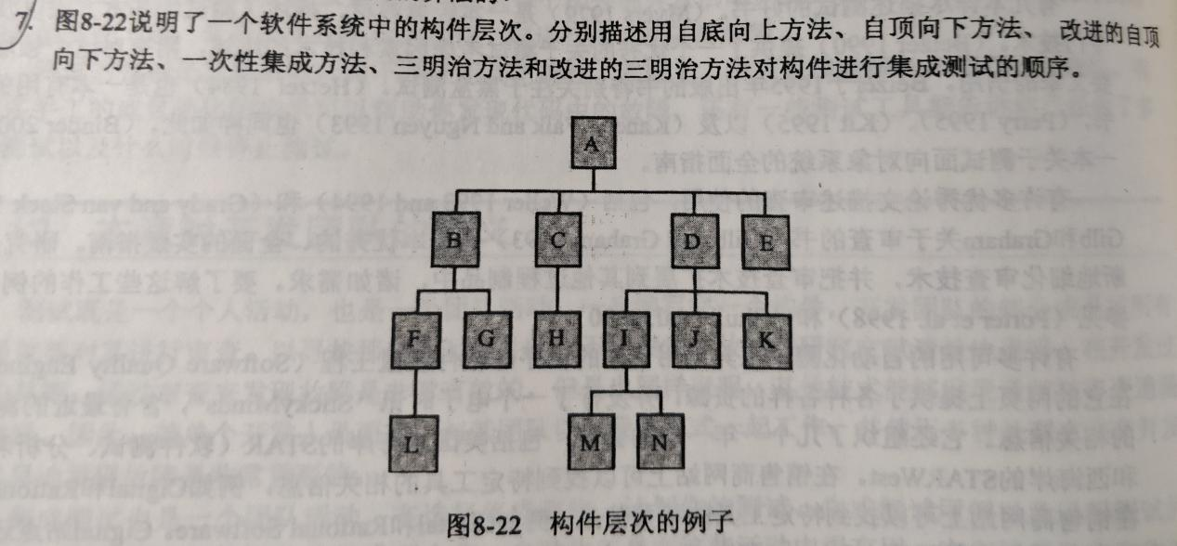

自底向上

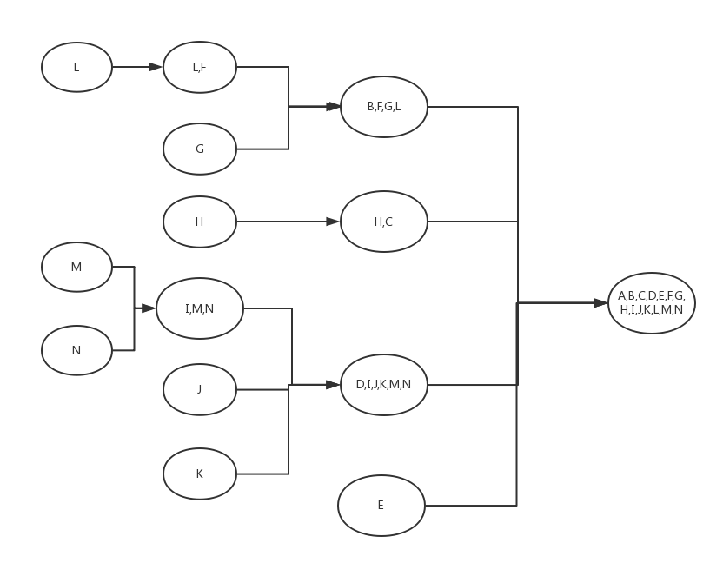

自顶向下：

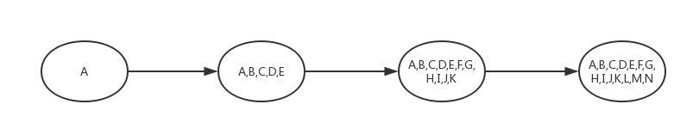

改进的自顶向下

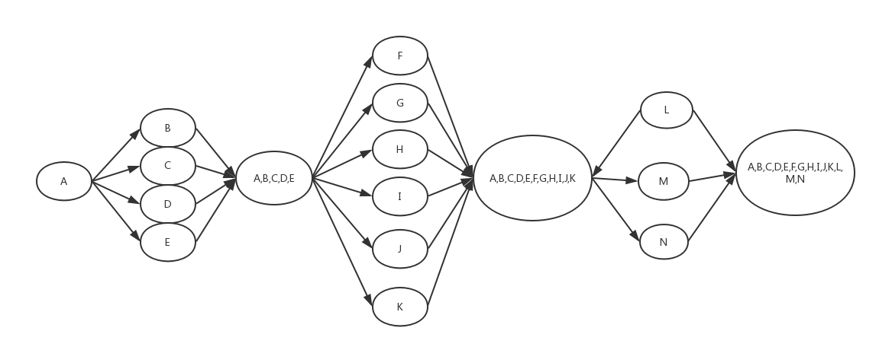

一次性集成方法

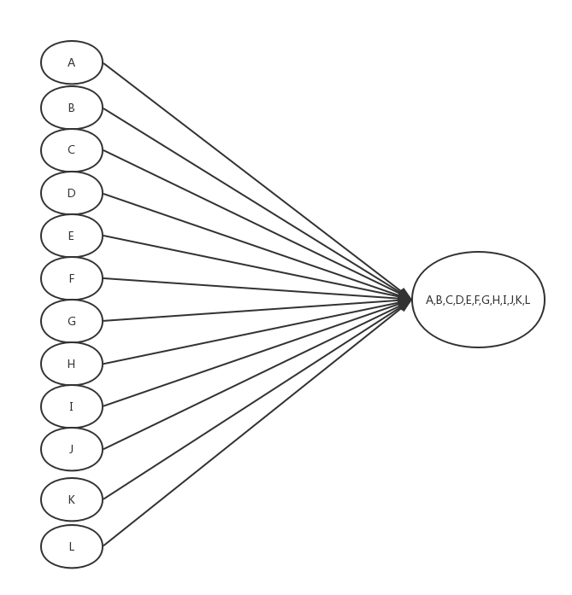

三明治方法

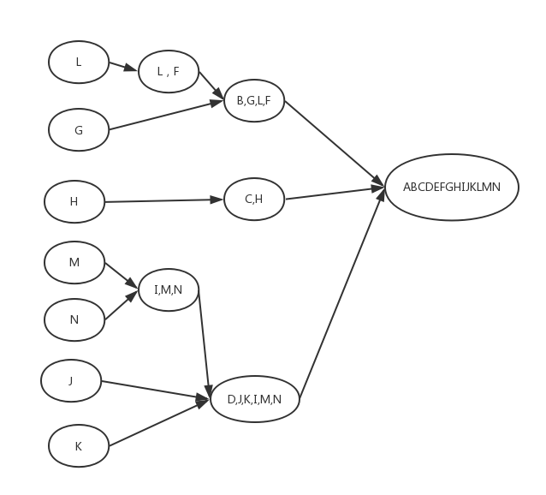

改进的三明治方法：

